合同编号:0336-2022-EO
认证证书信息确认书
受审核方名称 | 鄄城鑫磊交通工程材料有限公司 |  |  |  | 审核组长 |  | 姜海军
订单号 |  |  |  |  | 证书号 |  | E:,O:
组织机构代码 | 91371726555231072X |  |  |  | 是否带CNAS标志 |  | □带标 ■不带标
认证标准 | □ GB/T 19001-2016 idt ISO 9001:2015标准 (不适用： 条款)  □ GB/T 50430-2017 (不适用： 条款)；  ■ GB/T 24001-2016 idt ISO 14001:2015标准；  ■ GB/T 45001-2020 idt ISO 45001:2018标准；  □ GB/T 23331-2020 idt ISO 50001:2018标准；  □RB/T XXXX-XXXX  □ISO 22000-2018  □GB/T 27341-2009&GB 14881-2013&危害分析与关键控制点（HACCP体系）认证补充要求 1.0 |  |  |  | 企业体系有效人数 |  | E:10,O:10
审核类型 | □初次认证□监督审核■再认证□特殊审核□换证
变更内容 | □组织名称变更■地址变更□认证范围变更（□扩大□缩小）
请选择所需求的证书语言. 对其它语言需求，如有必要，请另附表单.
 | 中文公司名称及地址 | 中文认证范围
公司名称 | 鄄城鑫磊交通工程材料有限公司 | E：桩基超声波检测管及配件的销售所涉及场所的相关环境管理活动  O：桩基超声波检测管及配件的销售所涉及场所的相关职业健康安全管理活动
注册地址 | 山东省菏泽市鄄城县陈王街道办事处伏羲路与南环交叉口北500米路东
经营地址 | 山东省菏泽市鄄城县陈王街道办事处伏羲路与南环交叉口北500米路东
(注：除介词和连词外，首字母大写）
 | 英文公司名称及地址 English company name & address | 英文认证范围  English Scope
Company Name公司名称 | Juancheng Xinlei Traffic Engineering Material Co.Ltd | QMS/EcMS
 |  | EMS |  | Relevant environmental management activities of places involved in the sale of ultrasonic testing pipes and fittings for pile foundations.
Registration Address注册地址 | 500 meters north and east of the intersection of Fuxi Road and South Ring Road, Chenwang Sub-district Office, Juancheng County, Heze City, Shandong Province. | OHSMS |  | Relevant occupational health and safety management activities in places involved in the sale of ultrasonic testing pipes and fittings for pile foundations.
 |  | EnMS
Operation Address经营地址 | 500 meters north and east of the intersection of Fuxi Road and South Ring Road, Chenwang Sub-district Office, Juancheng County, Heze City, Shandong Province. | FSMS
 |  | HACCP
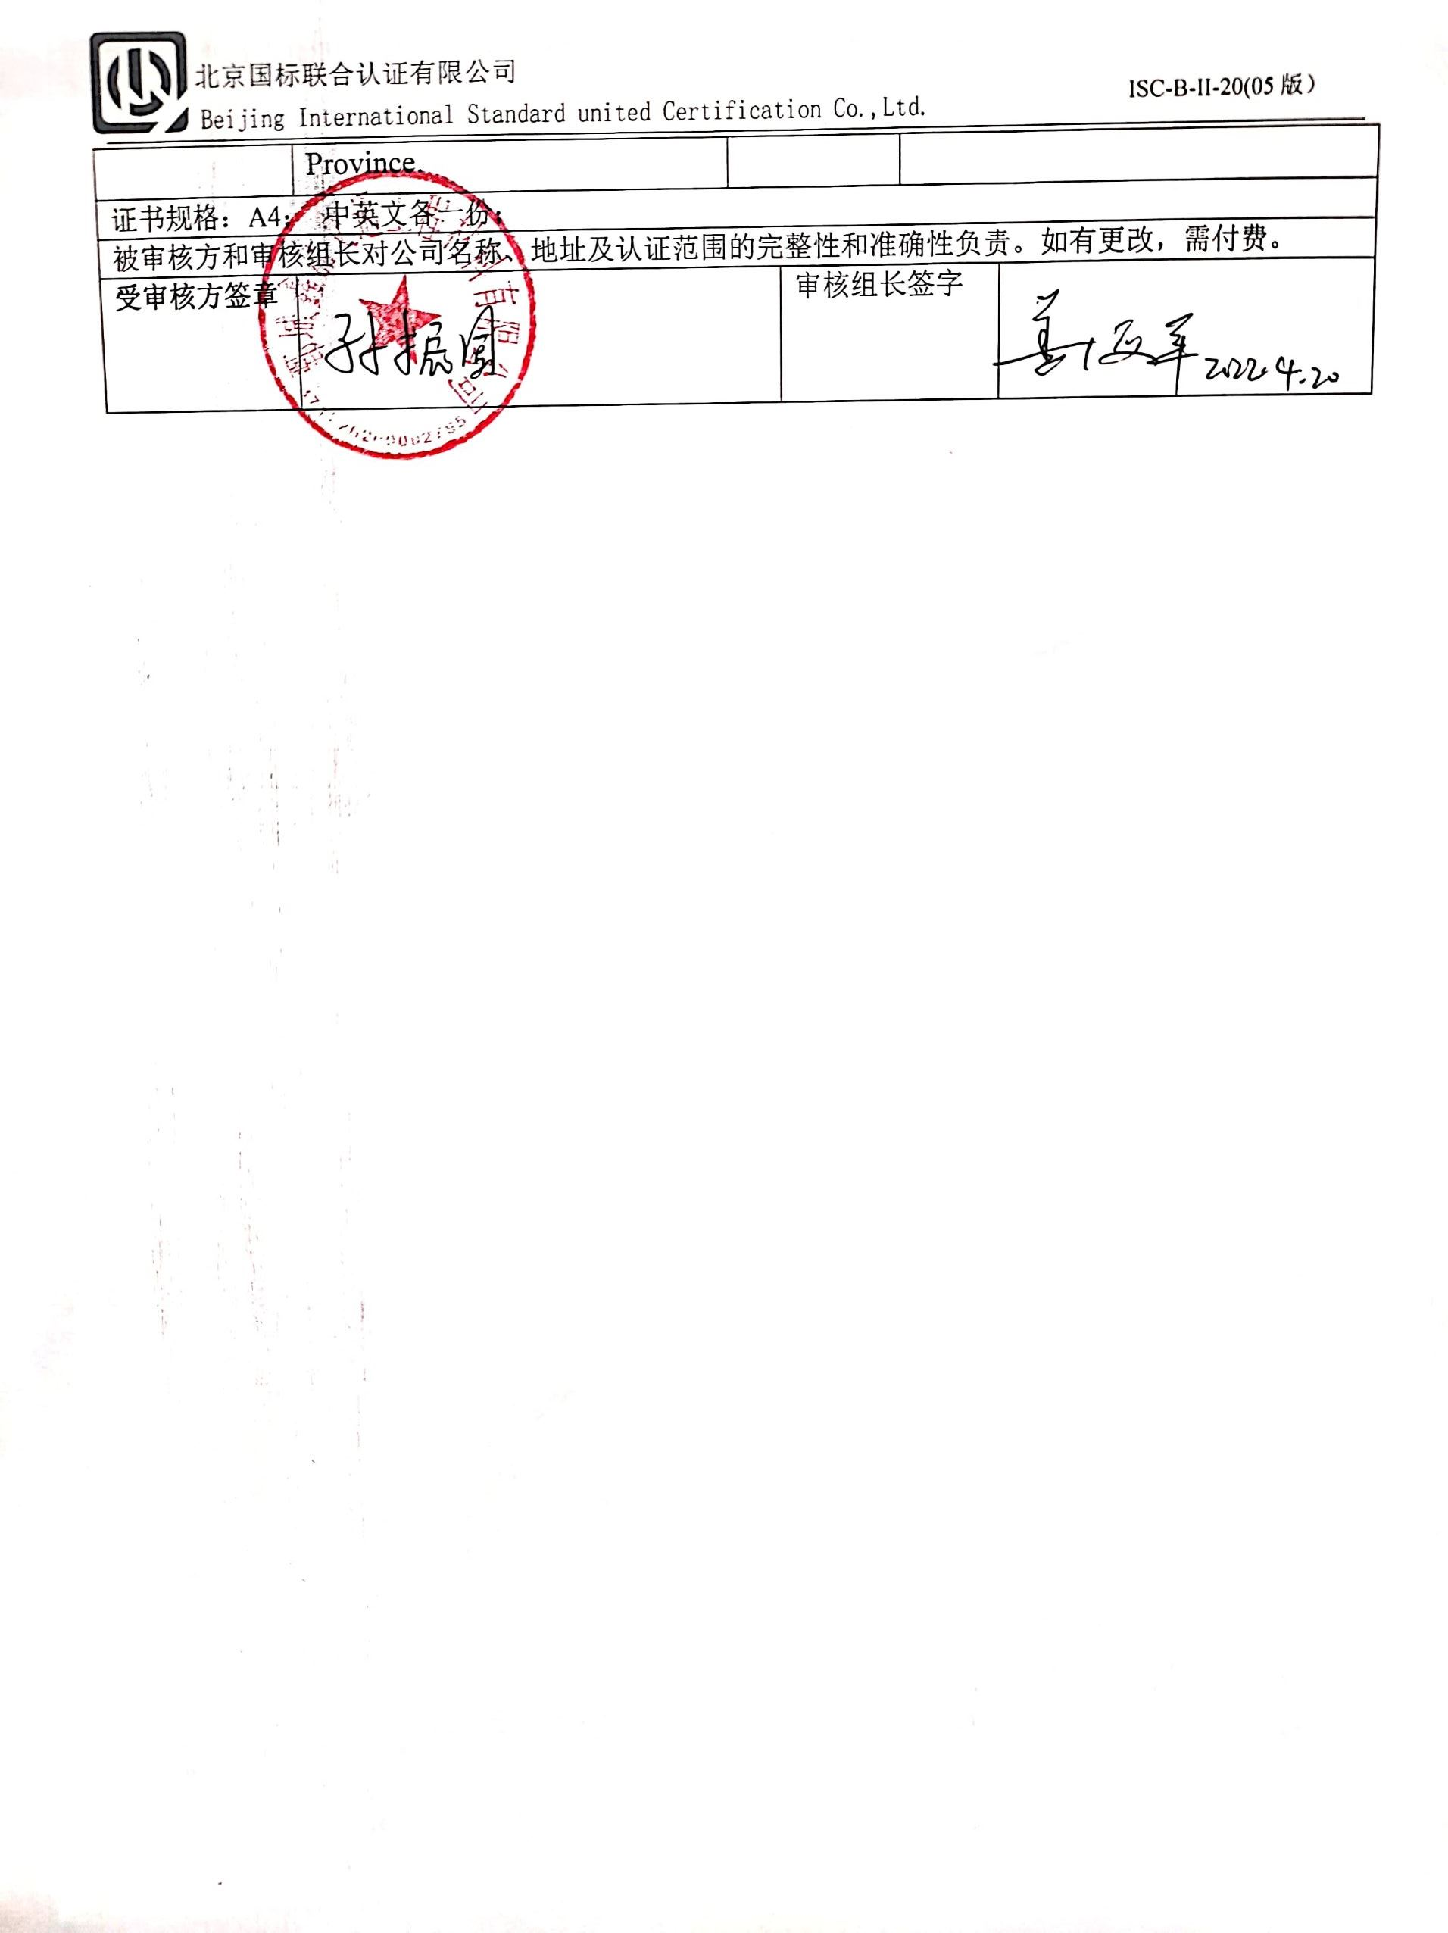
证书规格：A4； 中英文各一份；
被审核方和审核组长对公司名称、地址及认证范围的完整性和准确性负责。如有更改，需付费。
受审核方签章 |  |  | 审核组长签字

